Гаврилов Лаврентий Матвеевич.
(1921-1986)

Великая отечественная война в истории моей семьи.
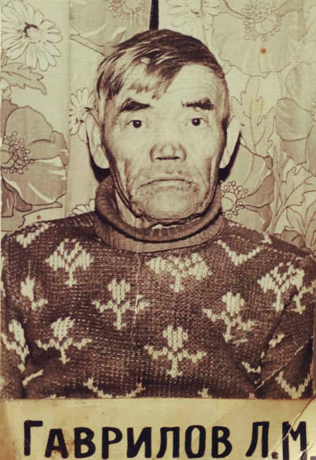
Родился мой прадед в деревне Свобода Черемшанского района Тат.АССР.
Рос обыкновенным мальчиком, учился в школе, помогал своим родителям. В мае 1941 года был призван в армию, а в июне началась Великая Отечественная Война. Войну мой прадед встретил на Украине. Далее он прошел долгий боевой путь.

Участвовал в боях под Москвой, за что имеет медаль «За оборону Москвы». И там же он получил первое ранение. После ранения Лаврентий Матвеевич попал в армию «Жукова» , где продолжал воевать и освобождать наши города и села.
Освобождал он и Европу,- имеет медаль за город «Будапешт». Так же за доблестные боевые действия мой прадед был награжден Орденом Отечественной Войны и Орденом Славы. К концу 1945 года у него уже было много наград. Был еще раз ранен и к счастью остался жив.
Подготовила: студентка КНИТУ-КАИ ИЭУИСТ группа 9113 Кондратенко Влада.

Войну он закончил в 1945 году в Германии. В 1946 году вернулся домой. Женился, работал в колхозе. Вырастил троих детей. До конца своей жизни прожил в своей родной деревне. Скончался Лаврентий Матвеевич в 1986 году. Я всегда буду помнить, и гордиться своим прадедушкой.
В Великую Отечественную Войну из Черемшанского района было мобилизовано 19852 человека. 8543 черемшанца не вернулись домой.
Вечная память всем кто защищал нашу Родину!

